Homilie – Maria Geboorte (vooravond) 07.09.2014
Micha 5, 1-4a / Matteüs 1, 1-16.18-23

Op een 8ste september werd in Jeruzalem een kerk ingewijd die gebouwd werd op de plaats waar het geboortehuis van Maria zou gestaan hebben, waar dus Anna en Joachim, de ouders van Maria gewoond hebben. Die kerk is toegewijd aan de H. Anna, de moeder van Jezus, een kerk met een prachtige akoestiek. Toen we die kerk bezochten, konden we het niet laten om daar ‘Liefde gaf u duizend namen’ te zingen. Sinds de inwijding van die kerk op een 8ste september vieren we op die dag het feest van Maria’s geboorte.

Ook de ouders van Maria, Anna en Joachim, hebben een feestdag gekregen, 26 juli, maar dat is maar een gewone gedachtenis. Want eigenlijk hebben we geen absolute zekerheid over hun namen. We steunen daarvoor op een oude traditie uit de 2de eeuw. Maar is dat zo belangrijk? Doet het iets af aan ons geloof als de ouders van Maria andere namen zouden gedragen hebben? Ik vind het ten andere mooie namen. En hoofdzaak is dat Maria ouders had, dat ze ook een mens was als wij, ooit een baby, een klein meisje dat mama en papa leerde zeggen, dat viel toen ze leerde lopen. Ja, we vergeten nogal eens dat ook Maria een vrouw was van vlees en bloed, een mens als wij. Misschien kwetsen we haar zelfs als we haar hoog boven ons plaatsen, terwijl zij, liefhebbende moeder als ze is, alleen maar dicht bij ons wil zijn, omdat we ‘van dezelfde soort’ zijn.

Er zijn over Anna en Joachim wel mooie verhalen geschreven, o.a. in het Proto-Evangelie van Jacobus: over twee mensen die trachten naar een kind en uiteindelijk wordt hun gebed verhoord. Je hebt het verhaal vorige woensdag in het Parochieblad kunnen lezen. Wat ik daar alleszins bijzonder in vind is dat Anna en Joachim door de boodschap van de engel mochten delen in het geheim van God met zijn mensen, dat ze ook werden uitgekozen om de moeder van Gods Zoon ter wereld te brengen. En ze gaven haar de naam Myriam, dezelfde naam als de zus van Mozes, de grote bevrijder uit de slavernij van Egypte. Die naam is als het ware een voorspelling geweest: ook Maria – in het joods dus Myriam – zal in haar Magnificat zingen van Gods grote daden en ze zal de ‘Redder van de wereld’ ter wereld brengen.

Er valt dus wel wat te vieren, te gedenken en te danken vandaag. Dit feest is meer dan een verjaardagsfeest waarop haar familie – en wij mogen ons daar bij rekenen – Maria extra in de bloemetjes zet. Zoals alles in Maria zegt het feest van haar geboorte ons vooral iets over God. Want door de geboorte van dat kleine meisje geeft God het startsein voor de definitieve verlossing van zijn mensen in Jezus: Maria zal Gods moederschoot worden, de warme geborgenheid waarin Hij zal groeien tot een mens van vlees en bloed.

God had in zijn almacht ook ineens als een volwassen man in deze wereld kunnen staan. Maar dat wil Hij niet. Hij wil zich niet vastklampen aan zijn goddelijkheid. Zoals Maria zelf en zoals elk kind zal ook Jezus alles doormaken: de eerste tandjes, buikkrampjes, vallen en weer opstaan om te leren lopen… Alleen is Jezus heel ver gegaan, tot op het kruis. En wie stond er onder het kruis? Maria! Volgende week maandag zullen we dat gedenken: 15 september, Onze-Lieve-Vrouw van Smarten.

Maar laat ik vandaag bij haar geboorte blijven. Eigenlijk zullen we nooit uitgesproken geraken over dat wonderlijke, mysterieuze besluit van God om mens te worden zoals wij. Vandaar ook heel die stamboom in het evangelie daarjuist: allemaal mensen, schone mensen en lelijke mensen, met hun schone kanten, maar ook met ernstige gebreken. Allemaal schakels in die keten van God naar de mensen. Anna en Joachim – of hoe ze ook heetten – én Maria waren onmisbare schakel tussen hemel en aarde. Ons brevier zegt het heel mooi: ‘Met de geboorte van Maria breekt de dageraad van de verlossing aan.’

En sinds haar geboorte is het ook voor ons duidelijk dat we kunnen delen in Jezus’ verlossingswerk. God rekent op onze medewerking. Kijken we naar Maria, volgen we haar in haar jawoord. Mag ook in ons Gods liefde tot leven komen, mag God ook in ons zijn woning vinden.

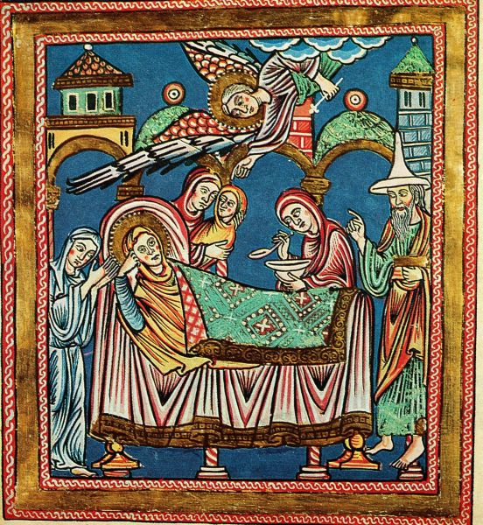
Maria Geboorte, boekverluchting 12de eeuw, Badische Landesbibliotek, Karlsruhe

Jan Verheyen – Lier.
Feest Maria Geboorte – 7.9.2014

